浙江科技学院
专业班级 学号 姓名

………………………………………………………………………装订线……………………………………………………………………………………
2020 -2021 学年第 2 学期考试试卷 A 卷 答案
考试科目 数据库系统原理 考试方式 闭 完成时限 2 小时
拟题人 审核人 批准人 2021年6月2日下午2点开始
中德 院 191 年级 计算机 专业

题序 | 一 | 二 | 三 | 四 | 五 | 六 | 七 | 八 | 总分 | 加分人 | 复核人
得分
签名 | ５６ | １０ | ２０ | 14
命题：
一、（本题共56分）综合题（关于关系数据库、SQL、数据库安全性）【（第1、2、3题20分）6+10+4+（第4题）20+（第五题）16）】
得分
设有一个S_T数据库，包括Student、Course、SC三个关系模式:
Student(Sno, Sname,Ssex,Sage,Sdept)；
Course(Cno,Cname, Cpno,Ccredit)；
SC(Sno,Cno,Grade)。
学生表Student由学号（Sno）、姓名（Sname）、性别（Ssex）、年龄（Sage）、系（Sdept）组成。
课程表Course由课程号（Cno）、课程名（Cname）、先修课（Cpno）、学分（Ccredit）组成。
选课表SC由学号（Sno）、课程号（Cno）、成绩（Grade）组成。
请回答下列问题：
- （6分）基于MySQL数据库管理系统，写出建立S_T数据库并打开（选择）数据库命令（要求：如果S_T数据库已经存在，需要先删除后再建立）。
答：
drop database if exists S_T; #如S_T数据库已存在，需先删除
create database if not exists S_T; #建立S_T数据库
use S_T; #打开（选择）S_T数据库

#执行结果截图：

- （10分）针对以下不完整的建表命令，依照要求填空或回答问题。
#建立student表：
drop table if exists student;#如果student表已经存在则删除之
create table if not exists student
( sno char(10) primary key , #定义主键约束（1分）
sname char(10) not null unique , #定义非空与唯一约束（2分）
ssex char(2) default 'm' check(ssex in ('m','f')) ,
#定义ssex值只能取('m','f')中的一个值，且缺省值为'm' （2分）
sage int check(sage<35 and sage>15) ,
sdept char(20)
);

#建立course表：
Drop table if exists course;
create table course
(
cno char(10) primary key(cno),
cname char(20) ,
cpno char(10) ,
ccredit int ,
foreign key (cpno) references course(cno)
);

#建立sc表：
drop table if exists sc;
create table sc (
sno char(10) ,
cno char(10) ,
grade integer null ,
primary key (sno, cno) ,
/*问题（1分）
定义SC表的主键是否可以定义成列级约束？*/
答： 不可以
/*问题（2分）
根据以下要求完善参照完整性定义：当从学生表中删除一个元组，造成SC表中的某些元组的sno属性值在student表中找不到一个元组，其sno属性值与之相等时，拒绝执行删除操作；当修改student表中一个元组的sno属性，造成sc表中某些元组的sno属性值在student表中找不到一个元组，其中sno属性值与之相等时，修改sc表中所有导致不一致的元组*/
foreign key (sno)
references student(sno) on delete no action on update cascade,
/*问题（2分）
以下语句定义的默认违约处理策略是什么？
答：on delete no action on update no action */
foreign key (cno) references course(cno)
);
- （4分）在Course表中插入以下记录
('1','数据库', 5, 4),
('2','数学', null,2),
('3','信息系统', 1, 4);
('4','操作系统', 6, 3),
('5','数据结构', 7, 4),
('6','数据处理', null,2),
('7','PASCAL语言',6, 4);
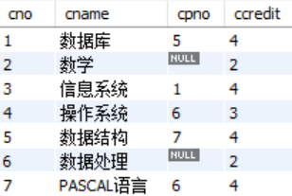
可否通过以下命令将数据成功添加到Course表中，为什么？
insert into course values
('1','数据库', 5, 4),
('2','数学', null,2),
('3','信息系统', 1, 4);
('4','操作系统', 6, 3),
('5','数据结构', 7, 4),
('6','数据处理', null,2),
('7','PASCAL语言',6, 4),
答：
不能， 因为插入第一条记录时外码cpno参照的cno记录还没有。
- （20分）如Student、Course、SC三个表中的数据示例如下图所示：P79
Student:
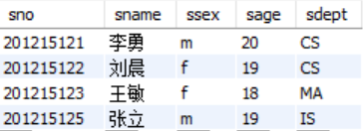
Course: SC:
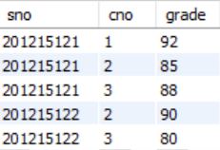
请回答以下问题：
- （6分）分别用关系代数及SQL语言表达查询：查询不缺少成绩的学号及姓名。
答：(运算符：∞ × π σ)
（2分）π_{sno}(σ_{grade is null}（sc）) ∞ π_{sno,name}(Student)
（2分）Select sno,sname from student where sno in (select sno from sc where grade is not null);
- （4分）求选课人数超过1人的课程号（基于P98例3.46）
答：
select cno,count(sno)
from sc
group by cno
having count(*)>1;
#或
select cno,count(sno)
from sc
group by cno
having count(sno)>1;
- （6分）分别给出带有存在谓词子查询与嵌套查询的SQL表达式：查询所有选修了1号课程的学生的学号与姓名（基于P109例3.60）
答：
#带有存在谓词的子查询
Select sno, sname
from student
where exists(select * from sc where sno=student.sno and cno='1' );

#嵌套查询
Select sno, sname
from student
where sno in (select sno from sc where cno='1' );
- （4分）请说明update course set cno=8 where cno=3语句的执行结果，并说明原因。
答：
删除被拒绝
因为3被sc表引用，默认的处理策略是no action
- （16分）关于安全性问题
- （4分）创建新用户u@localhost, 用户密码同用户名（账户如果已存在需要先删除）
答：
Use mysql;
drop user if exists u@loaclhost;
create user u@localhost identified by 'u';
- （4分）写出授予u对s_t数据库中的所有表拥有insert与select权限命令。命令执行后user表中记录的u用户的insert_priv,select_priv权限值是什么？DB表中记录了u用户的什么信息？
答：
授权（2分）：grant insert,select on s_t.* to u@localhost;
user表（1分）：
Select host,user,insert_priv,select_priv from user where user='u';
host | user | insert_priv | select_priv
localhost | u | N | N
DB表（1分）：
Select host,db,user,insert_priv,select_priv from db where user=’’;
Host | Db | User | Select_priv | Insert_priv
localhost | s_t | u | Y | Y

- （4分）把所有数据库中所有表的select权限授予用户u2后，user表中的Select_priv权限值是什么？
答：
授权（2分）：grant insert on *.* to u@localhost;
user表（1分）:
Select host,user,insert_priv,select_priv from user where user='u';
host | user | insert_priv | select_priv
localhost | u | Y | N
DB表（1分）：
Select host,db,user,insert_priv,select_priv from db where user=’’;
Host | Db | User | Select_priv | Insert_priv
localhost | s_t | u | Y | Y
- （4分）执行revoke insert,select on *.* from u@localhost命令
Select host,user,insert_priv,select_priv from user where user='u'结果
host | user | insert_priv | select_priv
localhost | u | N | N
Select host,db,user,insert_priv,select_priv from db where user='u'结果
Host | Db | User | Select_priv | Insert_priv
localhost | s_t | u | Y | Y

得分
二、（本题共10分）设计题（关于数据库设计）

借书预约单的原型界面为：
借书预约单
预约单号： 预约日期：
行号 | 书号 | 书名 | 预借数量 | 摘要
预约人：

借书预约单数据库中包括以下四个关系模式（主码加下划线，外码用斜体字标识）：
读者（读者编码，姓名，登录密码）
预约单（预约单号，预约日期，读者编号）
明细行（行号，数量，摘要，书号，预约单号）
书（书号，书名，出版社，出版日期）
请回答以下问题：
- （4分）分别说明每个关系模式描述几个实体（型）及实体（型）之间得联系。
答：
读者（读者编码，姓名，登录密码） 只描述了一个实体
预约单（预约单号，预约日期，读者编号） 描述一个实体一个联系
明细行（行号，数量，摘要，书号，预约单号） 描述一个实体二个联系
书（书号，书名，出版社，出版日期） 只描述了一个实体

- （6分）基于借书预约单的四个关系模式，设计出借书预约单的E-R图。
答：
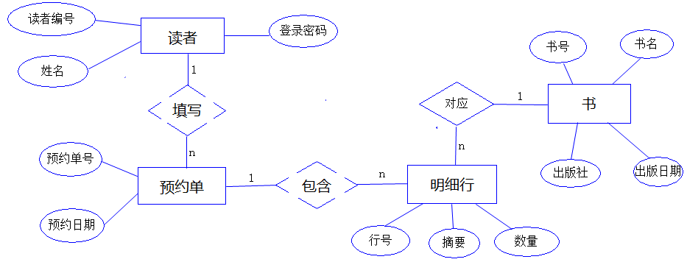

得分
三、（本题20分）设计题（关于关系数据理论）
1、（4分）请给出第一大题学生选课数据库的E-R图
答：

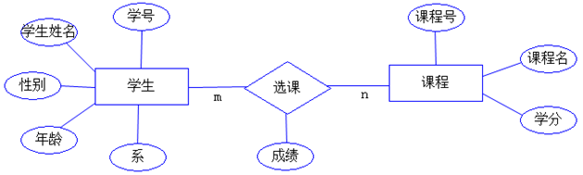
3、（16分）基于学生选课ER图，如何设计出不满足3NF的关系模式（修改E-R图，给出设计思路与设计结果，说明设计结果的主码）？结合函数依赖图说明设计结果存在哪些问题（请详细说明插入异常情况），并给出问题的解决方案。
答： （２分）修改E－R图：在E-R中增加一个一对多的授课联系

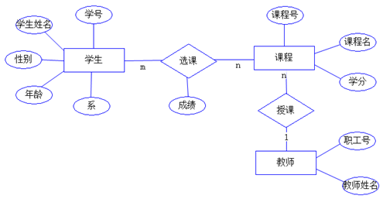
（２分）设计思路：
将三概念（课程＋授课＋教师）存放在关系模式“教授讲授课程”中
（２分）设计结果：
教师讲授课程（课程号，课程名，学分，职工号，教师姓名）
（２分）主码：（课程号）
（２分）函数依赖图：

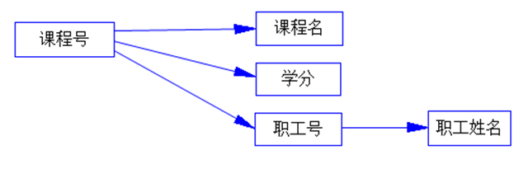
（４分）存在的问题：
增删改异常与数据冗余
职工信息依赖于课程信息存放，当教师未授课时，教师信息无法管理
（２分）问题的解决方案：
模式分解，将教授讲授课程关系模式分解成以下两个关系模式
教师（职工号，教师姓名）
课程（课程号，课程名，学分，职工号）
得分
四、（1４分）简答题（关于事务与并发控制）
1、（２分）何为事务及事务的四个特性
答：事务：是用户定义得一个数据库数据库操作序列，这些操作要么全做，要么全不做，是一个不可分割得工作单位。事务的四个特性：原子性，一致性、隔离性、持续性
2、（３分）【基于P295】请在在下面银行转账程序空格横线上写上事务定义语句，使得此银行转账（把一笔金额从一个账户甲转给另一个账户乙）事务包括的两个更新操作要么全部完成，要么全部不做。
（begin transaction）
读账户甲的余额balance;
Balance=balance-amount; /*amount为转账金额*/
If(balance<0)then
{打印“金额不足，不能转账”;
(rollback)
}
Else
{读账户乙的余额balance；
Balance=balance+amount;
写回balance;
(commit)
}
4、（9分）。下表所示，三个售票点分别有T1、T2、T3三个并发执行的售票事务，三个事务在同一时刻读到某班次火车余额A=100后，分别卖出了10张、5张、6张火车票。
T1（小和山售票点） | T2（武林门售票点） | T3（火车站售票点）
R（A）=100  A←A-10  W（A） | R（A）=100  A←A-5  W（A） | R（A）=100  A←A-6  W（A）
请回答以下问题：
- （4分）三个事务的本次售票任务完成后，火车票余额A为多少？系统存在什么问题？
答：
实际售出的票数是：10+5+6=21张，
正确的余票应该是：79张
实际的余票是：有三种可能，分别为90张，95张，94张
数据不一致问题是：前两次的修改丢失了
- （5分）请具体说明使用几级封锁协议可以解决并发执行的售票事务在售票过程中出现的问题，请在上表中直接加上并发控制命令。
答：一级封锁协议（具体说明：加锁后三个并发事务在同一时刻只有一个事务处于执行状态，其他事物处于等待状态，解决了相互干扰问题）
R（A）前加 xlock A
事务结束时加 unlock A

